HACI MEHTİOĞLU METAL TARIM MAKİNELERİ İMALAT PAZARLAMA İTHALAT İHRACAT SANAYİ VE TİCARET LİMİTED ŞİRKETİ
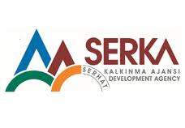
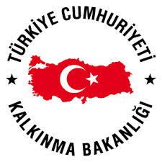
HACI MEHTİOĞLU METAL KAPASİTE ARTIRIM PROJESİ
MAL ALIM İHALE İLANI
Hacı Mehtioğlu Sanayi Tic. Limited Şirketi, Serhat Kalkınma Ajansı ‘’ İktisadi Gelişme Mali Destek Programı -3’’ kapsamında sağlanan mali destek ile Kars ilinde ‘’ Hacı Mehtioğlu Metal Kapasite Artırım Projesi” kapsamında bir Mal Alımı ihalesi sonuçlandırmayı planlamaktadır.
LOT 1 : 4R HS 20-245 Hidrolik 4 Toplu Silindir Makinası
Teknik Özellikleri :
- Kıvırma uzunluğu : 2050 mm
- Merkez top çapları : 245 mm
- Yan top çapları : 180 mm
- Motor gücü : 7,5 kw
- Çalışma hızı : 1,5 -6 m/dak ( çift devir )

İhaleye katılım koşulları, isteklilerde aranacak teknik ve mali bilgileri de içeren İhale Dosyası Organize Sanayi Bölgesi NO : 1 Merkez – KARS adresinden ve ya www.serka.org.tr internet adresinden temin edilebilir.
Teklif teslimi için son tarih ve saati : 12.12.2013, saat:13.30
Teklif teslim adresi : Organize Sanayi Bölgesi NO : 1 Merkez – KARS
İrtibat Kişisi Telefon: Mehmet MIZRAK 0533 953 44 90 – 0474 242 63 20
Fax: 0474 242 63 20 Mail: mehtioglumetal@gmail.com
Gerekli ek bilgi ya da açıklamalar ; www.serka.org.tr internet adresinden yayınlanacaktır.
Teklifler 12.12.2013 tarihinde, saat: 14:00’da Organize Sanayi Bölgesi NO : 1 Merkez – KARS adresinde yapılacak oturumda açıklanacaktır.

